702.szám
KREATÍV EURÓPA HÍRLEVÉL - KULTÚRA | 2018. május 10.

A Kreatív Európa Iroda ingyenes elektronikus hírlevele

Amennyiben a hírlevél szövege ebben az e-mailben nem olvasható, kérjük, kattintson ide a HTML-változat elolvasásához
1. KULTURÁLIS HÍREK AZ EU-BÓL
- 1.1 Kreatív Európa Történetek - Showcase esemény
- 1.2 Európa-nap 2018

- 2. KULTURÁLIS CÉLÚ PÁLYÁZATOK
  - 2.1 Pályázat az Európai Örökség címre
  - 2.2 Az NKA pályázata könyvtáraknak
  - 2.3 Az NKA pályázata közművelődési célokra
  - 2.4 Az NKA pályázata sajtótermékek támogatására
  - 2.5 Elherdált örökségünk - fotópályázat
  - 2.6 Az ÉLET Campus Mundisként
  - 2.7 XVIII. Lakiteleki Filmszemle
  - 2.8 Balatoni nyaralás - rajzpályázat
  - 2.9 Kritikaíró pályázat
  - 2.10 Monokróm - fotópályázat
  - 2.11 Pályázat fesztiválarculat megtervezésére
  - 2.12 A NOE szépirodalmi pályázata
  - 2.13 Meseíró pályázat
  - 2.14 Femme fatale - képzőművészeti pályázat
  - 2.15 Zwischenstand - képzőművészeti pályázat
  - 2.16 Legyél 1 napra a Magyar Nemzeti Táncegyüttes táncosa!

  - 3. KONFERENCIÁK, KÉPZÉSEK, WORKSHOPOK
    - 3.1 Belgrádi nyári egyetem diákoknak
    - 3.2 II. ENCATC Kapacitásépítő Napok
    - 3.3 Nemzetközi Kulturális Vezetői Program - pályázat
    - 3.4 Szegedy-Maszák Mihály emlékkonferencia

    - 4. PARTNERKERESÉSEK
      - 4.1 Francia szervezet társszervezőt keres

      - 5. MAGYAROK SIKEREI KÜLFÖLDÖN
        - 5.1 Belgiumban díjazták a Viszkist
        - 5.2 Bhutánban kapott díjat A monostor gyermekei

1. KULTURÁLIS HÍREK AZ EU-BÓL
1.1 Kreatív Európa Történetek - Showcase esemény
 |  | Szeretettel várunk minden érdeklődőt a Kreatív Európa Iroda showcase eseményére, amelyen bemutatjuk az Európai Unió Kreatív Európa Programjában támogatást nyert magyar szervezeteket és projektjeiket.  (Kreatív Európa Iroda)  Az esemény időpontja és helyszíne: 2018. június 01. péntek, 10 óra Európa Pont (1024 Budapest, Lövőház u. 35.) Tervezett program: 9.30-10.00 Regisztráció 10.00 Köszöntő: Paszternák Ádám - ügyvezető, Kreatív Európa Nonprofit Kft. 10.15-11.15 MEDIA alprogram I. 11.15-12.15 MEDIA alprogram... » Tovább
  

1.2 Európa-nap 2018
 |  | Az Európai Bizottság Magyarországi Képviselete és az Európai Parlament Tájékoztatási Irodája idén is családi rendezvényt szervez az Európa-nap alkalmából.  (Kreatív Európa Iroda)  Az Európa-nap alkalmából május 13-án vasárnap családi napot szervez az Európai Bizottság Magyarországi Képviselete és az Európai Parlament Tájékoztatási Irodája. A rendezvény helyszíne a Szabadság tér lesz. Innen indul a Magyarország 14 éves EU-tagságát ünneplő, 14 év - 14 km elnevezésű... » Tovább
  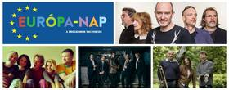

2. KULTURÁLIS CÉLÚ PÁLYÁZATOK
2.1 Pályázat az Európai Örökség címre
 |  | Pályázatot hirdet a kulturális örökségvédelemért felelős miniszter az Európai Örökség cím nemzeti szintű kiválasztásában való részvételre.  (Kreatív Európa Iroda)  A kulturális örökségvédelemért felelős miniszter pályázatot hirdet az Európai Örökség cím elnyerésére pályázni kívánó helyszíneknek a nemzeti szintű előzetes kiválasztásban való részvételre. A címre örökség helyszínek tulajdonosai, vagyonkezelői pályázhatnak. A pályázatokat magyar nyelven... » Tovább
  

2.2 Az NKA pályázata könyvtáraknak
 |  | Az NKA Közgyűjtemények Kollégiuma pályázatot hirdet könyvtáraknak szakmai eszközfejlesztésre.  (NKA)  Pályázatot hirdet a Nemzeti Kulturális Alap Közgyűjtemények Kollégiuma települési könyvtárak szakmai eszközfejlesztésének, korszerűsítésének támogatására. A pályázaton a nyilvános könyvtári jegyzéseken szereplő közkönyvtárak, valamint megyei könyvtárral Könyvtárellátási Szerződést kötött... » Tovább
  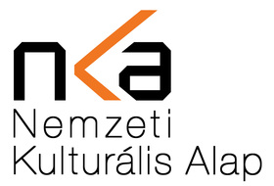

2.3 Az NKA pályázata közművelődési célokra
Pályázatot hirdet közművelődési célok támogatására az NKA Közművelődés Kollégiuma.
(NKA)
A Nemzeti Kulturális Alap Közművelődés Kollégiuma pályázatot hirdet a 2018. szeptember 1. és december 31. közötti időszakra közművelődési célok támogatására. Pályázni a következő altémákban lehet: - járási, megyei, országos és nemzetközi hatókörű közművelődési és közösségi események,... » Tovább

2.4 Az NKA pályázata sajtótermékek támogatására
Az NKA Közgyűjtemények Kollégiuma pályázatot hirdet hagyományos és internetes sajtótermékek megjelentetésének támogatására.
(NKA)
Pályázatot hirdet a Nemzeti Kulturális Alap Közgyűjtemények Kollégiuma a 2018. január 1. és december 31. közötti időszakra nagy hagyománnyal rendelkező, tudományos ismeretterjesztő, kulturális, társadalmi és művészeti értékkel bíró országos, vagy fontos regionális szereppel rendelkező magyarországi... » Tovább

2.5 Elherdált örökségünk - fotópályázat
 |  | Fotópályázatot hirdet az Elherdált Műemlékeinkért Egyesület Elherdált örökségünk címmel.  (Pályázatmenedzser)  Az Elherdált Műemlékeinkért Egyesület (EME) országos fotópályázatot hirdet Elherdált örökségünk címmel. A pályázatra olyan képeket várnak, amelyek romos, elhagyott kastélyokat, templomokat, műemlékeket mutatnak be. A beküldött alkotásokat közönségszavazásra bocsátják. Beküldési határidő: 2018.... » Tovább
  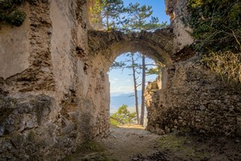

2.6 Az ÉLET Campus Mundisként
 |  | Fotópályázatot hirdet Az ÉLET Campus Mundisként címmel a Tempus Közalapítvány.  (Pályázatfigyelő)  A Tempus Közalapítvány fotópályázatot hirdet Az ÉLET Campus Mundisként címmel. Olyan fotókkal lehet pályázni, amelyek megmutatják, milyen az élet Campus Mundi ösztöndíjasként. A legjobb fotó beküldője Sziget Fesztivál napijegyet kap. Beküldési határidő: 2018. május 13. » Tovább
  

2.7 XVIII. Lakiteleki Filmszemle
 |  | Magyar nyelvű filmekkel lehet pályázni a 2018 novemberében megrendezendő Lakiteleki Filmszemlére.  (Pályázatmenedzser)  A lakiteleki Népfőiskola Alapítvány, az NMI Művelődési Intézet Nonprofit Kft. és a Dunaversitas Egyesület pályázatot hirdet a 18. alkalommal megrendezendő Lakiteleki Filmszemlén való részvételre. A pályázaton falvak, városok, iskolák televíziói, filmkészítő közösségek, valamint magánszemélyek... » Tovább
  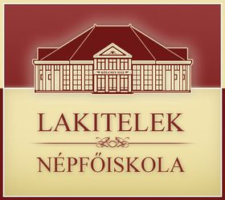

2.8 Balatoni nyaralás - rajzpályázat
 |  | Rajzpályázatot hirdet Balatoni nyaralás címmel a Veszprém Megyei Védelmi Bizottság.  (Pályázatmenedzser)  A Veszprém Megyei Védelmi Bizottság rajzpályázatot hirdet gyerekeknek Balatoni nyaralás címmel. A pályázatra hat és tíz év közötti gyerekek rajzait várják. Főleg olyan alkotásokkal lehet pályázni, amelyek a tűzoltóság, a rendőrség vagy egyéb rendvédelmi szerv munkájával kapcsolatos élményeket... » Tovább
  

2.9 Kritikaíró pályázat
 |  | A Kortárs folyóirat kritikaíró pályázatot hirdet.  (Pályázatfigyelő)  Kritikaíró pályázatot hirdet a Kortárs folyóirat. A pályázatra magyar nyelvű kritikákat várnak a következő művekről: Gál Soma: Sármesék; Palágyi Ildikó Brigitta: Ha belefulladsz, megöllek; Horváth Veronika: Minden átjárható; Bálint Tamás: Hibalista. A felsorolt művek közül kettőt kell kiválasztani,... » Tovább
  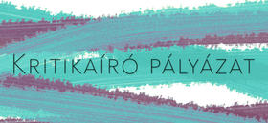

2.10 Monokróm - fotópályázat
 |  | Fotópályázatot hirdet Monokróm címmel a PH21 Galéria.  (Pályázatfigyelő)  A PH21 Galéria fotópályázatot hirdet amatőr és profi fotósoknak Monokróm címmel. A kiválasztott képeket 2018. július 12. és augusztus 4. között egy csoportos kiállításon mutatják be Beküldési határidő: 2018. május 28. » Tovább
  

2.11 Pályázat fesztiválarculat megtervezésére
 |  | Pályázatot hirdet az AppArt Egyesület és a MáSzínház a 2018 őszén megrendezendő I. ELEGYEDŐ Fesztivál arculatának megtervezésére.  (Pályázatmenedzser)  Az AppArt Egyesület és a MáSzínház pályázatot hirdet a 2018 szeptembere és decembere között megrendezendő I. ELEGYEDŐ Fesztivál arculatának megtervezésére. A pályázatra a következő terveket tartalmazó pályamunkákat várnak: logó; Word fej- és lábléc; e-mail sablon; roll-up; Facebook borítókép; az... » Tovább
  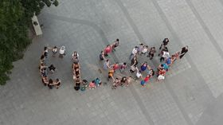

2.12 A NOE szépirodalmi pályázata
 |  | Szépirodalmi pályázatot hirdet Mindent köszönök! – élettörténetek az örökbefogadásról címmel a NOE.  (Pályázatmenedzser)  A Nagycsaládosok Országos Egyesülete (NOE) szépirodalmi pályázatot hirdet Mindent köszönök! – élettörténetek az örökbefogadásról címmel. A pályázatra örökbefogadó szülők és örökbefogadottak, valamint gyermekükről lemondó édesanyák valós élettörténeteit várják. A kiválasztott írások... » Tovább
  

2.13 Meseíró pályázat
 |  | Meseíró pályázatot hirdet a MeseLes.  (Pályázatmenedzser)  A MeseLes portál meseíró pályázatot hirdet. A pályázatra az óvodás korosztály számára írt rövid meséket és verseket várnak. A kiválasztott írások megjelennek az oldalon. Az eredményeket 2018 májusában teszik közzé. Beküldési határidő: 2018. május 15. » Tovább
  

2.14 Femme fatale - képzőművészeti pályázat
 |  | Képzőművészeti pályázatot hirdet a tatabányai Kortárs Galéria a női testről készült képzőművészeti alkotások készítésére Femme fatale címmel.  (Pályázatmenedzser)  A tatabányai Kortárs Galéria képzőművészeti pályázatot hirdet Femme fatale címmel. A pályázatra a női testről készült képzőművészeti alkotásokat várnak. Professzionális képzőművészek, valamint művészeti egyetemek hallgatói pályázhatnak. A legjobbnak ítélt munkákból 2018. szeptember 7-én kiállítás... » Tovább
  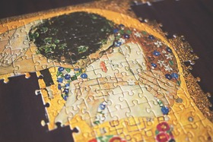

2.15 Zwischenstand - képzőművészeti pályázat
 |  | Fiatal képzőművészeknek hirdet pályázatot a németországi Lazar Knuth Art Consulting Zwischenstand címmel.  (pályázatok.org)  A frankfurti (Németország) Lazar Knuth Art Consulting pályázatot hirdet fiatal képzőművészeknek Zwischenstand címmel. A pályázaton elsősorban 20 és 40 év közötti művészek vehetnek részt képzőművészeti alkotásokkal. A kiválasztott pályamunkákból csoportos kiállítás nyílik Frankfurt am Main-ban... » Tovább
  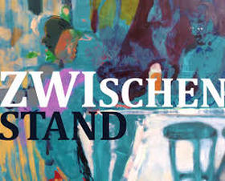

2.16 Legyél 1 napra a Magyar Nemzeti Táncegyüttes táncosa!
 |  | A Magyar Nemzeti Táncegyüttes pályázatot hirdet gyerekeknek Legyél 1 napra a Magyar Nemzeti Táncegyüttes táncosa! címmel.  (Kreatív Európa Iroda)  Pályázatot hirdet gyerekeknek a Magyar Nemzeti Táncegyüttes Legyél 1 napra a Magyar Nemzeti Táncegyüttes táncosa! címmel. A programra tíz és 15 év közötti gyerekek jelentkezhetnek. A résztvevők az együttes profi táncosaival táncolhatnak együtt, megismerhetik az együttes kulisszatitkait. Pályázni... » Tovább
  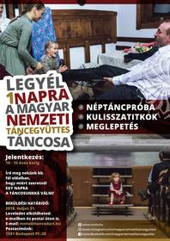

Egyéb aktuális pályázataink: http://kultura.kreativeuropa.hu/palyazat
A Tempus Közalapítvány pályázataival kapcsolatban bővebb felvilágosítás kérhető:
Tempus Közalapítvány
1077 Budapest, Kéthly Anna tér 1.
http://www.tka.hu
(06 1) 237-1320
info@tpf.hu
3. KONFERENCIÁK, KÉPZÉSEK, WORKSHOPOK
3.1 Belgrádi nyári egyetem diákoknak
 |  | Diákoknak hirdet pályázatot a Belgrádi Képzőművészeti Egyetem a 2018 júliusában megrendezendő nyári egyetemi programjában való részvételre.  (CultureAgora)  A University of Arts in Belgrade (Belgrádi Képzőművészeti Egyetem) pályázatot hirdet a 2018. július 12. és 19. között Leskovacban (Szerbia) megrendezendő Művészeti Nyári Egyetemen való részvételre. A nyári egyetemi programra vizuális művészetekkel, tervezéssel, kulturális menedzsmenttel,... » Tovább
  

3.2 II. ENCATC Kapacitásépítő Napok
 |  | Fiatal hallgatók, tanárok és szakemberek jelentkezését várják a 2018 májusában Prágában megrendezendő ENCATC Kapacitásépítő Napokra.  (Kreatív Európa Iroda)  Az ENCATC 2018. május 17. és 19. között rendezi meg Prágában (Csehország) a Kapacitásépítő Napokat, valamint a Fiatalok lendületben napot. A rendezvény célja, hogy a kulturális menedzsmentet tanuló fiatalokat a jövő vezetőivé képezzék. Legfeljebb 35 éves mester- és posztgraduális képzésben... » Tovább
  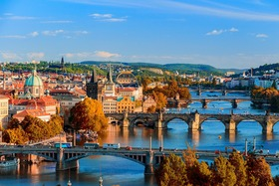

3.3 Nemzetközi Kulturális Vezetői Program - pályázat
 |  | Kulturális menedzsereknek hirdetnek pályázatot a 2018 őszén megrendezendő Nemzetközi Kulturális Vezetői Programban való részvételre.  (Pályázatfigyelő)  A Cultural Diplomacy Platform (Kulturális Diplomáciai Platform) pályázatot hirdet a 2018. október 27. és november 2. között Amszterdamban megrendezendő Global Cultural Leadership Programme (Nemzetközi Kulturális Vezetői Program) című képzésen való részvételre. A hollandiai képzésre angolul jól... » Tovább
  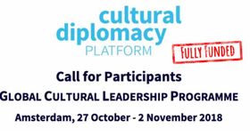

3.4 Szegedy-Maszák Mihály emlékkonferencia
 |  | 2018 júniusában Szegedy-Maszák Mihály emlékkonferenciát rendez a Petőfi Irodalmi Múzeum.  (Kreatív Európa Iroda)  A Petőfi Irodalmi Múzeum 2018. június 19-én Szegedy-Maszák Mihály emlékkonferenciát szervez. A találkozón Tallián Tibor, Imre László, Bezeczky Gábor, Dobos István, Józan Ildikó és Bengi László szólal fel. A konferencia után tartják a Szegedy-Maszák Mihály-díj ünnepélyes díjátadóját. » Tovább
  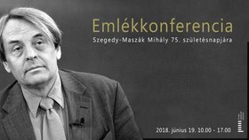

4. PARTNERKERESÉSEK
4.1 Francia szervezet társszervezőt keres
 |  | Társszervezőt keres az EU Kreatív Európa programja keretében benyújtandó pályázatához a franciaországi La Maison de l’architecture és a Kurbis.  (Kreatív Európa Iroda)  A franciaországi La Maison de l’architecture (Építészeti Ház) és a Kurbis társszervezőt keres az Európai Unió Kreatív Európa programja keretében benyújtandó pályázatához. Az építészeti, szociológiai és ökológiai projekthez egyetemek, építészeti és tervezői iskolák, laboratóriumok, múzeumok... » Tovább
  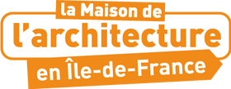

Egyéb aktuális partnerkeresések: http://kultura.kreativeuropa.hu/partner
5. MAGYAROK SIKEREI KÜLFÖLDÖN
5.1 Belgiumban díjazták a Viszkist
 |  | Antal Nimród Viszkis című filmjét a szakmai és az ifjúsági zsűri díjazta Belgiumban.  (filmhu)  A "Zsűri kedvence" díjat és az ifjúsági zsűri díját is megkapta Belgiumban Antal Nimród Viszkis című filmje. A főszerepeket Szalay Bence, Móga Piroska, Schneider Zoltán és Klem Viktor játssza. Az alkotást a bűnügyi filmek nemzetközi fesztiválján értékelték. » Tovább
  

5.2 Bhutánban kapott díjat A monostor gyermekei
 |  | A legjobb dokumentumfilmnek járó elismerést kapta meg a Bhutáni Filmszövetségtől a magyar-bhutáni koprodukcióban készült A monostor gyermekei.  (filmhu)  Zurbó Dorottya és Arun Bhattarai közös rendezése, A monostor gyermekei kapta a Bhutáni Filmszövetség legjobb dokumentumfilmnek járó díját. A magyar-bhutáni koprodukcióban készült alkotás egy kis himalájai faluban játszódik. A dokumentumfilm 2017 novemberében debütált a holland IDFA dokumentumfilm... » Tovább
  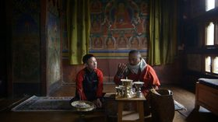

(C) 2018 Kreatív Európa Nonprofit Kft. Összeállította: Gida Bettina.
Irodánk engedélyt ad e Hírlevél tartalmának reprodukálására a Kreatív Európa Iroda mint forrás megjelölésével. Noha forrásainkat kellő körültekintéssel választottuk ki, a nem hivatalos forrásból átvett információkat ellenőrizni nincs módunk, így azokért felelősséget vállalni sem tudunk.
Amennyiben a továbbiakban nem szeretné kapni hírlevelünket, kérjük, felhasználói fiókjában módosítsa adatait.
A hírlevéllel kapcsolatos kérdéseit, észrevételeit a hirlevel@kreativeuropa.hu címre várjuk.

Kreatív Európa Nonprofit Kft. - Creative Europe Desk Hungary
1145 Budapest Róna u. 174. I épület III. emelet/304.
info@kreativeuropa.hu - http://kultura.kreativeuropa.hu; http://www.kreativeuropa.hu

A Kreatív Európa Nonprofit Kft. az Európai Unió Kreatív Európa programjának hivatalos magyarországi koordinátora, működésének fő támogatója az Európai Unió Bizottsága, az Emberi Erőforrások Minisztériuma és a Magyar Nemzeti Filmalap.

 | Facebook oldalunk

